大数据与复杂性科学
主讲人简介

1. 西南大学, 贾韬教授
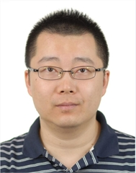
贾韬教授于2004年获得南京大学物理专业学士学位，后就读于美国弗吉尼亚理工大学（Virginia Tech），于2007年获得物理专业硕士学位，2010年获得工业与系统工程硕士学位，2011年获得该校物理专业博士学位。2011年至2013年在美国东北大学（Northeastern University）担任博士后研究员，师从复杂网络领域的领军人物Laszlo Barabasi教授。2013年至2015年在美国伦斯勒理工大学（Rensselaer Polytechnic Institute）继续博士后工作。2015年入选中组部青年千人计划，2015年9月至今任西南大学计算机与信息科学学院教授。
贾韬的研究方向集中于复杂系统理论和复杂网络，涉及多个学科的交叉。主要研究成果发表在Nature子刊《Nature Communications》（第一作者1篇）、物理学综合期刊《Physical Review Letters》（第一作者兼共同通信作者2篇）、生物信息学著名期刊《Nucleic Acids Research》（第二作者1篇）以及《Scientific Reports》（第一作者1篇，第一作者兼唯一通讯作者1篇）等期刊上。2011年获得了教育部下属的国家留学基金委颁发的2010年度国家优秀自费留学生奖学金。

2. 国防科技大学 吕欣副教授
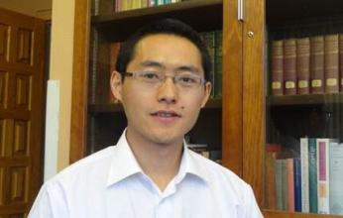
吕欣，现任国防科学技术大学信息系统与管理学院副教授，2015年国家自然科学基金优秀青年基金获得者，国际非盈利基金组织Flowminder的创建者、理事、首席分析师。曾于2009年至2013年分别在瑞典斯德哥尔摩大学与卡罗林斯卡学院任助理研究员、2013年任瑞典未来研究学院研究员。主要研究方向为移动大数据与网络大数据的分析与挖掘技术、复杂网络结构与动力学，网络抽样理论与方法等，其中以基于手机的人类行为规律挖掘及在自然灾害下的救援管理、流行病传播、高危人群社会网络抽样等为主要研究问题，研究论文 在《Nature》、《PNAS》、《PLOS Medicine》、英国皇家统计学会会刊《JRSSA》、《Scientific Reports》、《Social Networks》等期刊发表，并得到BBC、纽约时报、Science等大量媒体报道。在移动大数据领域的研究成果获2011年巴塞罗那全球移动大会提名奖，并被2013年MIT Technology Review列为“2013年开创性科技”之一。2016年Flowminer基金会与Ncell、 TeliaSonera关于尼泊尔震后灾民流动的研究获全球移动应用奖（GLOMO Award）。

3.同济大学，严钢博士
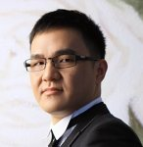
严钢博士，2010年于中国科学技术大学获得博士学位（师从付忠谦教授和香港城市大学陈关荣教授），随后获聘新加坡国立大学淡马锡实验室研究科学家职位，后在网络科学创始人之一Albert-Laszlo Barabasi教授领衔的美国东北大学复杂网络研究中心进行博士后研究。2016年入选中组部青年千人计划(同济大学)。
严钢博士长期从事复杂网络科学的研究，致力于从结构、动力学和控制的视角探寻真实复杂系统的底层原理和基本规律。在国际权威期刊上发表论文25篇，其中1篇Nature Physics（第一作者），2篇Physical Review Letters（第一作者1篇），获得了国际同行的广泛关注，总引用超过2000次，其中有5篇论文引用超过100次(单篇最高引用413次)，h-index 14。

4. 兰州大学， 吴枝喜教授
吴枝喜，兰州大学物理科学与技术学院本科及博士毕业，之后在香港城市大学电子工程系陈关荣教授课题组和瑞典与于奥默(Umeå)大学物理系Petter Holme教授课题组从事博士后研究，2010年引进回兰州大学任教授/博士生导师至今。
主要研究方向为复杂网络建模，网络上的自组织演化、相变与临界现象，网络上的传播动力学，网络上的演化博弈论等。在Physical Review Letters、Physical Review E、Scientific Reports等期刊发表学术论文八十余篇，总计被引用1000余次。

